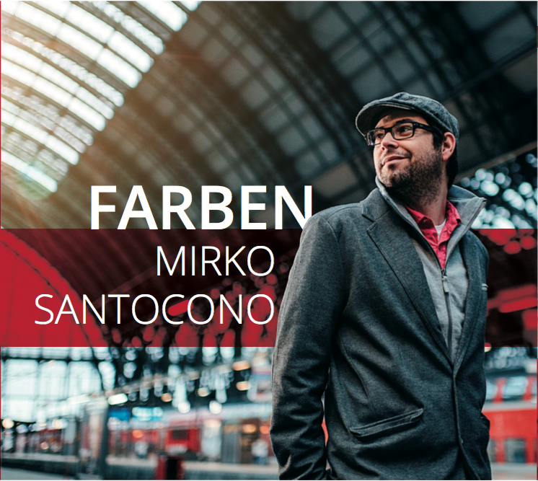VÖ: 01.07.2016 LC 51203
Es gibt viele Liedermacher, einige gute – aber nur einen Mirko Santocono. Der junge Singer- und Songwriter mit italienischen Wurzeln aus dem Westerwald sucht in seiner Musik einen eigenen Weg - und findet bei seinen Konzerten immer mehr Menschen, die diesen Weg mit ihm gehen. Mirko will nicht nur singen, er will auch eine Botschaft überbringen. Diese ist sein christlicher Glaube, den er in seinen Songs sensibel und unaufdringlich, aber mit kraftvoller Ehrlichkeit verarbeitet.
Grundstein für diesen Weg legte sein Vater, bei dem er sich das Gitarre spielen abschaute; auch wenn seine Stimme wahrlich sein wichtigstes Instrument ist. Ohne Noten lesen zu können, komponiert er einfühlsame Lieder, die im Pop und Soul Genre angesiedelt sind.
Der junge Künstler schafft es, den Spannungsbogen seiner Lieder vom klassischen Pop-Sound bis hin zur anspruchsvollen Ballade mit Soulelementen zu schlagen. Seine Musik ist eingängig, ohne in eine Schublade zu passen. Immer mehr Zuhörer begeistert er auf seinen Konzerten, bei denen er meist von unterschiedlichen Künstlern begleitet wird.
Sein bislang größter Erfolg ist die im Frühjahr 2016 erscheinende Single „Farben“, die mit viel Liebe von dem Erfolgsproduzenten Edo Zanki produziert wurde und LIVE schon unzählige Male zu Begeisterungsstürmen führte.
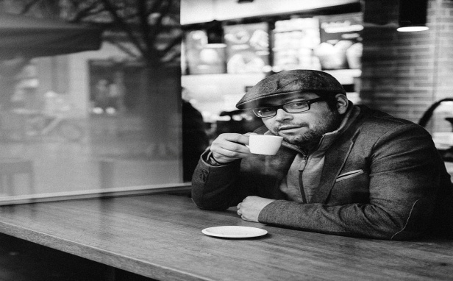27.10.1979 Geboren im Westerwald als Kind einer musikalischen Familie. Seinem Vater schaute er schon in jüngsten Jahren das Gitarrenspiel ab.
1983: Mirkos erster öffentlicher Auftritt: Mit einem Kleiderständer bewaffnet sang der Knirps zur Begeisterung der Kunden „Amadeus“ von Falco.
1985: In der Schule fällt Mirko Santocono im Musikunterricht eher nicht auf. Theorie ist nicht sein Ding. Aber seine autodidaktischen Fähigkeiten versetzten seine Lehrer nicht selten in Erstaunen.
1994: Mirko sang in der Bigband-AG seiner Schule in Bad Marienberg.
1996 – 1999: Mirko wirkt aktiv in einer freien evangelischen Kirchengemeinde als Sänger mit.
1999 – 2000: Während seines Zivildienstes schreibt Mirko seine ersten eigenen Songs. Es folgen Unplugged-Konzerte, bei denen Mirko seine ersten Fans gewinnt.
2001: Die erste EP „Sinn des Lebens“ erscheint mit 3 Songs.
2001 – 2003 Weitere Live-Konzerte. Außerdem wirkte Mirko an einer CD-Produktion der Frankfurter Kirchengemeinde mit.
2004: Mirko eröffnet eine Pizzeria. Die Musik tritt in den Hintergrund – doch im Herzen lodert weiter die Flamme eines Singer- und Songwriters. Immer wieder spielt Mirko auch für seine Gäste, die von den Balladen und Songs begeistert sind.
2013: Ist er als Musiker einer freien evangelischen Gemeinde tätig, bis heute.
2014: Mirko kann und will es nicht lassen: Er startet neu mit einer Teilnahme beim ERF-Songtalent. Bei der Facebook-Wildcard eroberte er in kürzester Zeit Platz 1 und konnte diesen Platz sieben Wochen halten.
2015: Er gibt seine Arbeit auf und widmet sich ganz der Musik. Die Medien werden auf Mirko aufmerksam. Renommierte Radio- und Fernsehsender laden den Künstler ein. Die Zeitungen berichten über das Talent aus dem Westerwald. Der Startschuss für eine Karriere ist gefallen. Mirko startet durch.
2016: Seine erste Single FARBEN erscheint bei BELIEVE DIGITAL am 01.07.2016 und die Promotion startet mit vielen Konzerten begleitet im Juni 2016.

Tourdaten:

    - Altenkirchen (Trattoria Gusti Italia)
    - Gießen (Gemeindezentrum)
    - Siegen (Bistro Connected)
    - Siegen (Sommerfestival Kunst gegen bares)
    - Bad Marienberg (Sommernachtsshopping)
    - Altenkirchen (Trattoria Gusti Italia)
    - Köln (Kunst gegen Bares)
    - Ostfriesland (EFG Hesel)
    - Hadamar (Benefizkonzert)
    - Rennerod (Kultur in der Werkstatt)
26.11.2016 Bad Marienberg (Weihnachtsmarkt)

ALLES IN KÜRZE:
Titel: FARBEN
Länge: 3:16 Min.
Interpret: MIRKO SANTOCONO
VÖ: 01.07.2016

Kontakt Radio : Eberhard Pacak 06485-911 733 eberhard@pacakmusikpromotion.de

Digitalvertrieb : BELIEVE DIGITAL 040-4699387 www.believedigital.de
CD-Vertrieb : Soulfood 040-8541960 www.soulfood-music.de

WEB: https://www.facebook.com/Mirko-Santocono-MusikerBand-919130651483475/timeline#

